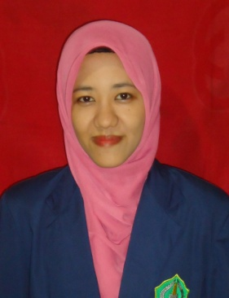
CURRICULUM VITAE

Identitas Diri
Nama | : Elva Imeldatur Rohmah
Tempat, tanggal lahir | : Lamongan, 02 April 1992
Alamat Domisili | : Dsn. Mayong Tengah RT. 03 RW. 03  Ds. Mayong Kec. Karangbinangun Kab. Lamongan
Jenis kelamin | : Perempuan
Status perkawinan | : Menikah
Agama | : Islam
Email | : elvaimelda@insud.ac.id
CP | : 085852672689
Riwayat Pendidikan Formal
2014-2016 | : S2 Hukum Tata Negara Universitas Islam Negeri Sunan Ampel Surabaya
2010-2014 | : S1 Ilmu Falak Universitas Islam Negeri Walisongo Semarang
2007-2010 | : MA. Matholi’ul Anwar Simo Sungelebak Karanggeneng Lamongan
2004-2007 | : MTs. Putra-Putri Simo Sungelebak Karanggeneng Lamongan
1998-2004 | : MI. Tarbiyatul Banat Simo Sungelebak Karanggeneng Lamongan
Riwayat Pendidikan Non-Formal
2004-2010  2010-2014  2011 | : Pondok Pesantren Tanwirul Qulub Sungelebak Karanggeneng Lamongan  : Pondok Pesantren Daarun Najaah Jerakah Tugu Semarang  : Pendidikan Bahasa Inggris Twenty Four Hours Course Pare Kediri
Pengalaman Organisasi
2004-2005 | : Ketua OSIS 2 Mts. Putra-Putri Simo Sungelebak Karanggeneng
2005-2006  2005-2006 | : Ketua OSIS 1 Mts. Putra-Putri Simo Sungelebak Karanggeneng  : Anggota Pengurus Dewan Kerja Penegak (DKP) MTs. Putra-Putri Simo Sungelebak
2007-2008  2008-2009  2008-2009  2011-2012  2011-2012 | : Anggota Pengurus IPPNU MA. Matholi’ul Anwar Simo Sungelebak  : Ketua Umum Community of English Club (CEC) MA. Matholi’ul Anwar Simo Sungelebak  : Ketua Umum Paguyuban Arek-arek MAK (PAM) MA. Matholi’ul Anwar Simo Sungelebak  : Sekretaris Himpunan Mahasiswa Jurusan Ilmu Falak (HMJ-IF) UIN Walisongo Semarang  : Anggota Pengurus Departemen Pengabdian Masyarakat Community of Santri Scholars of Religious Affair (CSS MoRA) UIN Walisongo Semarang
Pengalaman Mengajar
2014-2017 | : Tenaga Pengajar Madrasah Diniyah Pondok Pesantren Matholi’ul Anwar Simo Sungelebak Karanggeneng Lamongan
2014-2015 | : Tenaga Pengajar Madrasah Diniyah Pondok Pesantren Tanwirul Qulub Sungelebak Karanggeneng Lamongan
2015-2017 | : Tenaga Pengajar dan Tenaga Penguji Metode Pembelajaran Bahasa Al-Qur’an Metode Manhaji
2015-sekarang | : Tenaga Pengajar Tahfidz al-Qur’an Pondok Pesantren Darun Nuhat Petiyin Takerharjo Solokuro Lamongan
2016-sekarang | : Dosen Tetap Program Studi Hukum Tata Negara di Institut Pesantren Sunan Drajat (INSUD) Lamongan

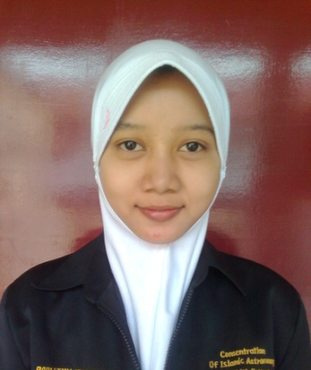
CURRICULUM VITAE

Identitas Diri
Nama | : Elly Uzlifatul Jannah
Tempat, tanggal lahir | : Gresik, 03 Oktober 1991
Alamat Domisili | : Ds. Sooko RT. 03 RW. 03 Kec. Wringinanom Kab. Gresik
Jenis kelamin | : Perempuan
Status perkawinan | : Menikah
Agama | : Islam
Email | : ellyuzlifah@gmail.com
CP | : 085745526639
Riwayat Pendidikan Formal
2015-2017 | : S2 Ilmu Falak Universitas Islam Negeri Walisongo Semarang
2010-2014 | : S1 Ilmu Falak Universitas Islam Negeri Walisongo Semarang
2007-2010 | : MA. Mambaus Sholihin Suci Manyar Gresik
2004-2007 | : MTs. Mambaus Sholihin Suci Manyar Gresik
1998-2004 | : MI. Miftahul Ulum Sooko Wringinanom Gresik
Riwayat Pendidikan Non-Formal
2004-2010  2010-2014  2011 | : Pondok Pesantren Mambaus Sholihin Suci Manyar Gresik  : Pondok Pesantren Daarun Najaah Jerakah Tugu Semarang  : Pendidikan Bahasa Inggris Twenty Four Hours Course Pare Kediri
Pengalaman Organisasi
2007-2010 | : Wakil IPPNU MA. Mambaus Sholihin  : OSPPMS Devisi Bahasa  : Anggota OSIS MA. Mambaus Sholihin
Pengalaman Mengajar
2017-2018 | : Tenaga Pengajar MA. Mambaus Sholihin Suci Manyar Gresik
2019-sekarang | : Dosen Ilmu Falak (CPNS) Fakultas Syariah UINSA Surabaya

